Departamentos de Colombia
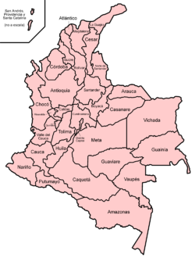
La Constitución de 1991 establece a Colombia como una República Unitaria que se divide administrativa y políticamente en 33 divisiones: 32 departamentos, los cuales son gobernados desde sus respectivas ciudades capitales, y un único Distrito Capital. Los departamentos forman regiones geográficas, culturales y económicas.
Adicionalmente, existen los Distritos Especiales y las Áreas Metropolitanas. Los primeros corresponden a centros urbanos de importancia nacional como el Distrito Capital de Bogotá y los segundos corresponden a la integración subregional de las capitales departamentales. La soberanía recae sobre la Nación como unidad y, a su vez, Colombia posee una descentralización administrativa por medio de la cual gran parte de la administración del Estado se reparte entre los 32 departamentos y sus municipios.

Contenido
[ocultar]
- 1 Historia
- 2 Organización político-administrativa
- 3 Lista de departamentos de Colombia
- 4 Regiones
- 5 Véase también
- 6 Notas y referencias
- 7 Enlaces externos

Historia [editar]
Véase también: Historia de la organización territorial de Colombia y Anexo:Línea del tiempo de la organización territorial de Colombia
Los orígenes de los actuales departamentos colombianos se encuentra en los estados federados en los cuales se encontraba dividido el país a mediados del siglo XIX. En 1861 Colombiase erigió como República federal, compuesta por nueve "estados soberanos" agrupados en los llamados Estados Unidos de Colombia. Éstos eran Antioquia, Bolívar, Boyacá, Cauca, Cundinamarca, Magdalena, Panamá, Santander y Tolima.
En 1886 una nueva constitución cambió el nombre del país a República de Colombia y convirtió a los estados soberanos en "departamentos". A partir de esta fecha se escindieron los territorios de los distintos departamentos formando nuevas entidades territoriales llamadas departamentos, intendencias y comisarías. Con la nueva constitución de 1991, las intendencias y comisarías existentes fueron promovidas a departamentos .
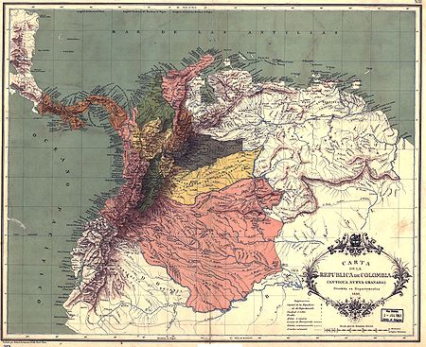
Departamentos de la República de Colombia en 1886 (antiguos estados soberanos).
Estados Soberanos  de 1861 a 1886 | Departamentos  de 1886 a hoy
Antioquia | - Antioquia  - Caldas  - Quindío  - Risaralda
Bolívar | - Atlántico  - Bolívar  - Córdoba  - San Andrés y Providencia  - Sucre
Boyacá | - Arauca  - Boyacá  - Casanare
Cauca | - Amazonas  - Caquetá  - Cauca  - Chocó  - Guainía  - Guaviare  - Nariño  - Putumayo  - Valle del Cauca  - Vaupés
Cundinamarca | - Bogotá  - Cundinamarca  - Meta  - Vichada
Magdalena | - Cesar  - La Guajira  - Magdalena
Panamá | Separado de Colombia en 1903  ver: Panamá
Santander | - Norte de Santander  - Santander
Tolima | - Huila  - Tolima

Organización político-administrativa [editar]
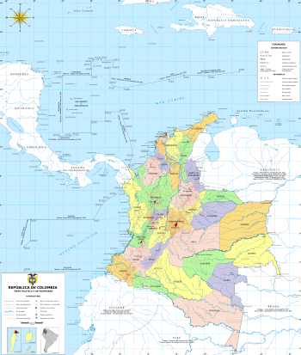
Departamentos de la República de Colombia.
Cada departamento tiene sus propios cuerpos para ejercer los poderes ejecutivo, legislativo y judicial.
- El poder ejecutivo está a cargo de un gobernador, elegido por voto popular desde 1992, y que ejerce por un período de 4 años a partir de 2004. El gobernador nombra un gabinente compuesto por sus secretarios.
- El poder legislativo está a cargo de una Asamblea Departamental elegida por voto popular para el mismo período que el gobernador. La Asamblea cuenta entre 11 y 31 diputados de acuerdo a la población del departamento.
- El poder judicial está representados por los tribunales departamentales.
De acuerdo a recientes reformas constitucionales, dos o más departamentos pueden asociarse en regiones administrativas y de planificación.
Los departamentos se subdividen en municipios, cuya administración está a cargo de un alcalde y un concejo municipal elegidos por voto popular para un período igual que el de los dignatarios departamentales. Algunos Departamentos con elevado número de municipios han optado por reconocer la existencia de Provincias, Distritos, Regiones o Subregiones siendo estas un conjunto de municipios con afinidades culturales, geográficas o históricas, donde se localiza un centro urbano de mayor importancia como capital y desde allí funcionan instituciones locales con jurisdicción sobre los otros municipios. Estas subregiones sin embargo carecen de reconocimiento jurídico.
Bogotá, ubicada dentro del departamento de Cundinamarca y capital del mismo, se organiza como Distrito Capital de conformidad con lo dispuesto en el artículo 322 de la Constitución Nacional: "Bogotá, Capital de la República y del departamento de Cundinamarca, se organiza como Distrito Capital". De comformidad lo establece el Consejo Superior de la Judicatura, que es el órgano del la Rama Judicial encargado de: Art. 256.-1 (C.N.)Administrar la Carrera Judicial", cuenta con sus propios jueces y Tribunales y es la sede de las pricipales entidades del las ramas del poder público, Legislativo- Congreso, Ejecutivo - Presidente y Judicial - Corte Constitucional, Corte Suprema de Justicia, Consejo de Estado y Consejo Superior de la Judicatura.

Lista de departamentos de Colombia [editar]
Departamentos de Colombia
Departamento | Municipios | Capital | Superficie (km²) | Población (hab)¹ | IDH | Fecha de creación²
Distrito Capital | 1 | Bogotá D.C. | 1.587 | 7.690.969 | 0,880 | 1954
Amazonas | 11 | Leticia | 109.665 | 67.726 | n/d | 1928
Antioquia | 126 | Medellín | 63.612 | 5.682.276 | 0,772 | 1856³ - 1886⁴
Arauca | 7 | Arauca | 23.818 | 232.119 | n/d | 1911
Atlántico | 23 | Barranquilla | 3.319 | 2.166.156 | 0,783 | 1910
Bolívar | 45 | Cartagena de Indias | 25.978 | 1.878.993 | 0,761 | 1857³ - 1886⁴
Boyacá | 123 | Tunja | 23.012 | 1.211.186 | 0,761 | 1824⁵ - 1857³ - 1886⁴
Caldas | 27 | Manizales | 7.888 | 968.740 | 0,766 | 1905
Caquetá | 16 | Florencia | 88.965 | 420.337 | 0,742 | 1909
Casanare | 19 | Yopal | 44.490 | 295.353 | n/d | 1973
Cauca | 41 | Popayán | 29.308 | 1.268.937 | 0,718 | 1824⁵ - 1857³ - 1886⁴
Cesar | 25 | Valledupar | 22.905 | 903.279 | 0,729 | 1967
Chocó | 31 | Quibdó | 46.530 | 454.030 | 0,684 | 1906
Córdoba | 28 | Montería | 25.020 | 1.467.929 | 0,751 | 1952
Cundinamarca | 116 | Bogotá | 24.210 | 2.280.037 | 0,783 | 1824⁵ - 1857³ - 1886⁴
Guainía | 9 | Puerto Inírida | 72.238 | 35.230 | n/d | 1963
Guaviare | 4 | San José del Guaviare | 52.957 | 95.551 | n/d | 1977
Huila | 37 | Neiva | 19.890 | 1.011.418 | 0,760 | 1905
La Guajira | 15 | Riohacha | 20.848 | 681.575 | 0,764 | 1911
Magdalena | 30 | Santa Marta | 24.182 | 1.149.917 | 0,735 | 1824⁵ - 1857³ - 1886⁴
Meta | 29 | Villavicencio | 85.635 | 783.168 | 0,761 | 1905
Nariño | 64 | San Juan de Pasto | 32.820 | 1.541.956 | 0,710 | 1905
Norte de Santander | 40 | Cúcuta | 21.648 | 1.948.689 | 0,726 | 1910
Putumayo | 13 | Mocoa | 24.885 | 310.132 | n/d | 1905
Quindío | 12 | Armenia | 1.845 | 534.552 | 0,758 | 1966
Risaralda | 14 | Pereira | 4.140 | 897.509 | 0,770 | 1966
San Andrés y Providencia | 2 | San Andrés | 52 | 70.554 | 0,797 | 1912
Santander | 87 | Bucaramanga | 30.537 | 2.057.789 | 0,788 | 1857³ - 1886⁴
Sucre | 26 | Sincelejo | 10.670 | 772.010 | 0,726 | 1966
Tolima | 47 | Ibagué | 23.562 | 1.365.642 | 0,772 | 1861³ - 1886⁴
Valle del Cauca | 42 | Cali | 22.195 | 4.161.125 | 0,797 | 1910
Vaupés | 3 | Mitú | 54.135 | 39.279 | n/d | 1910
Vichada | 4 | Puerto Carreño | 105.947 | 55.872 | n/d | 1912

Regiones [editar]
Colombia tiene cinco regiones naturales continentales y una región natural marítima:
- Región Amazónica: Parte sur de la región oriental de Colombia, región plana de baja altitud. Puede verse o bien como la cuenca plana del Río Amazonas o como la región de la Selva Amazónica de Colombia.
- Región Andina: Corresponde a la parte colombiana de la Andes, incluyendo a los valles interandinos de los ríos Cauca y Magdalena.
- Región Caribe: Comprende las llanuras costeras del Caribe colombiano y los grupos montañosos de la región que no pertenecen a los Andes como los Montes de María y la Sierra Nevada de Santa Marta.
- Región Costa Pacífica: Comprende las llanuras costeras del Pacífico colombiano y los grupos montañosos de la región que no pertenecen a los Andes, en particular la Serranía del Baudó.
- Región Insular: Comprende a las islas colombianas que no son consideradas islas costeras como el Archipiélago de San Andrés y Providencia en el Mar Caribe occidental y la Isla de Malpelo en el Océano Pacífico.
- Región Orinoquía: Norte de la región oriental de Colombia, región plana de baja altitud. Puede verse o bien como la cuenca plana del Río Orinoco o como la región de Llanos Orientalesde Colombia.

